Sommarträning för AIK - 2022
Då är det dags för första sommarträningen med eget ansvar.
Tänk på att alltid genomföra träningen med 100% inställning.
Gör övningarna ordentligt, hellre lite långsammare än att stressa.

Ni kör igång sommarträningen på måndag 6/6
Träningen är inriktad på koordination/kondition/styrka och tanken är att ni gör träningen minst 2 dagar i veckan. Passningar/skott görs så ofta lusten finns.

Gör gärna träningen som en grej för hela familjen, bra övningar även för föräldrar, framförallt passningar är kul att göra ihop.

Träningen är upplagd så ni kan göra den även på resa.

Glöm nu INTE att även träna passningar och skott med era föräldrar, kan göras så många dagar i veckan ni kan. Använd tennisboll/handboll eller annan boll, tänk på
Passnings-/skottkvalité och glöm inte att leka med passningarna, bakom ryggen, mellanbenen, backhandpass osv….. (tennisbollen går enkelt att ta med på resa om man inte har någon handboll).

Andra övningar och aktiviteter som att hoppa hopprep, hoppa studsmatta, cykla, klättra, simma med mera, är alla bra för både styrka, koordination och kondition.

Fyll i träningsdagboken (eller ett vanligt papper) som ligger efter ”Fys-avsnittet” och AIK Handbolls sommarbingo
Löpning (minst 1 ggr/v)
Målet är att innan sommaren är slut, orka att springa 20 min utan att stanna.
Ta hjälp av olika appar som kan coacha dig att nå målet om du tycker det är svårt. Där blandar man gång och löpning hela tiden, början är det kortare löpintervaller som sedan efter ett par veckor blir längre.

Fys (minst 2 ggr/v)
Knäböj, 3x10 st.
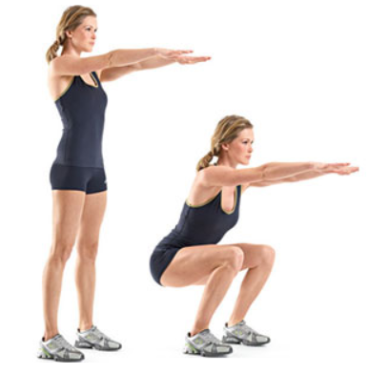
Tänk på att:
- Knäna ska röra sig över fötterna utan att hälarna släpper underlaget.
- Magmusklerna ska vara aktiverade för att ge ökad stabilitet åt ryggen.

Utmaning:
- Håll en boll i händerna
- Håll armarna rakt upp istället rakt fram

Plankan, 3x30 sekunder

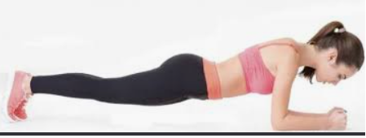

Tänk på att:
- Hålla en rak linje genom kroppen
- Håll underarmarna under axlarna och tryck upp skuldrorna

Utmaning:
- Flytta höger respektive vänster ben sakta ut från kroppen
Rygglyft, 3x10 st.

Så här gör du:
- Lägg dig på mage med näsan i golvet och händerna under pannan så att armbågarna pekar ut åt sidorna. Håll fötterna i golvet och spänn mage och rumpa.
- Lyft långsamt upp kroppen från golvet utan att lyfta fötterna. Håll positionen ett kort ögonblick och sänk sedan kroppen långsamt ned mot golvet igen.

Utfallssteg, 10 st. på varje ben x3

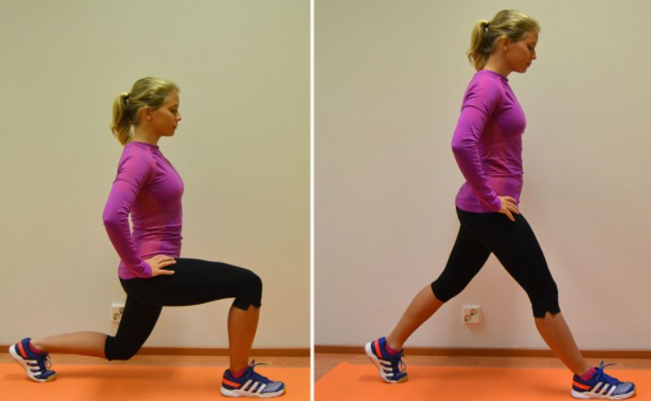

Tänk på att:
- Håll händerna i midjan – inte på knäna, samt håll ryggen rak
- Knäna ska röra sig över fötterna med lagom steglängd och inte för små steg.
- Gör rörelsen sakta och se till att ha balans hela tiden

Utmaning:
- Håll i en boll i sträckta armar rakt framåt och vrid på hela överkroppen åt höger respektive vänster

Burpes, 3x8 st.

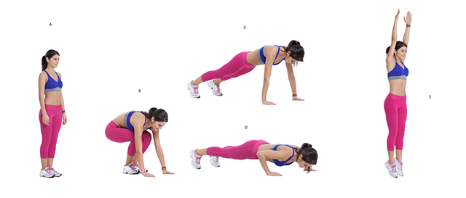

Gör så här:
- Stå med fötterna i höftbredd och armarna vid dina sidor. Böj knäna och huka dig ner, placera händerna på golvet. Hoppa tillbaka med fötterna för att komma in i en hög planka med raka armar och ben. Gör en armhävning och hoppa med båda fötterna framåt till dina händer. Hoppa upp med händerna ovanför huvudet från din krokposition. Det är en repetition.

Träningsdagbok sommaren 2022
Datum | Aktivitet | Tid | Kommentar  skriv gärna hur det gick och det kändes
19/7 | springning | 9:10 | det gick bra och det kändes väldigt bra men jag fick lite håll mot slutet!! Jag sprang 1,44 km
Datum | Aktivitet | Tid | Kommentar  skriv gärna hur det gick och det kändes
Datum | Aktivitet | Tid | Kommentar  skriv gärna hur det gick och det kändes

AIK:s Sommarträningsbingo
Fyll i brickan på sista sidan och lämna in den till din Ledarna när träningen börjar igen.

- Passa 50 gånger mot en vägg
- Spring 10 minuter utomhus utan att stanna
- Passa 100 pass med en vuxen
- Gör plankan i 30 sekunder
- Studsa 100 gånger utan att stanna
- Skjut det hårdaste du kan 20 gånger mot en vägg.
- Gör 15 upphopp
- Gör 5 kullerbyttor
- Kasta upp bollen så högt du kan och klappa så många gånger du kan innan du måste fånga den 20 gånger
- Gör 20 knäböj
- Stå på ett ben i 30 sekunder
- Stå på det andra benet i 30 sekunder
- Gör 25 hoppskott
- Gör plankan i 45 sekunder
- Passa 50 pass med vuxen
- Stå på händer mot en vägg
- Titta 20 minuter på handbollsmatch antingen på TV, Youtube eller EHFTV.com
- Spring 10 minuter utan att stanna
- Träna 25 gånger på att gå förbi en spelare (Du kan ta en vuxen eller något annat att göra en steg-i-sättning förbi).
- Studsa 50 gånger med rätt hand
- Studsa 50 gånger med fel hand
- Gör 10 kullerbyttor
- Gör plankan i 1 minut
- Gör 15 upphopp
- Gör 25 situps
- Passa 50 gånger mot en vägg
- Kasta upp bollen högt och klappa så många gånger som du kan innan du måste fånga den 20 gånger

1 | 2 | 3
4 | 5 | 6
7 | 8 | 9
10 | 11 | 12
13 | 14 | 15
16 | 17 | 18
19 | 20 | 21
22 | 23 | 24
25 | 26 | 27

Lycka till och komihåg ,ni tränar för er egen skull

